МИНИСТЕРСТВО НАУКИ И ВЫСШЕГО ОБРАЗОВАНИЯ

РОССИЙСКОЙ ФЕДЕРАЦИИ

Федеральное государственное автономное образовательное учреждение

высшего образования

«ТЮМЕНСКИЙ ГОСУДАРСТВЕННЫЙ УНИВЕРСИТЕТ»

ИНСТИТУТ МАТЕМАТИКИ И КОМПЬЮТЕРНЫХ НАУК

Кафедра программной инженерии

ОТЧЕТ ПО ЛАБОРАТОРНОЙ РАБОТЕ

На тему: «Тест кейсы мобильного приложения AIMP»

По дисциплине: «Логистические информационные системы»

Выполнил:

Студент группы

ПИ-21.03

Патрушев Евгений Владимирович

Проверил:

Полищук Игорь Николаевич

Тюмень, 2023 год

**Оглавление**

1.Воспроизведение аудиофайла из памяти 4

2. Воспроизведение аудиофайла удаленного из памяти 5

3. Удаление аудиофайла из плейлиста 6

4. Удаление аудиофайла из памяти 7

5. Воспроизведение потоковой трансляции 8

6. Воспроизведение несуществующей потоковой трансляции 9

7. Перемотка трека с помощью графического интерфейса 10

8. Перемотка трека с помощью кнопок навигации 11

9. Остановка воспроизведения аудиофайла 12

10. Продолжение воспроизведения аудиофайла 13

11. Случайное воспроизведение плейлиста 14

12. Повторение текущего трека 15

13. Повторение текущего плейлиста 16

14. Добавление закладки 17

15. Добавление трека в избранное 18

16. Работа эквалайзера 19

17. Работа режима авто у эквалайзера 20

18. Создание плейлиста из меню приложения 21

19. Создание плейлиста из менеджера плейлистов 22

20. Изменение темы приложения 23

21. Добавление трека в плейлист из памяти устройства 25

22. Добавление трека в плейлист из другого плейлиста 26

23. Добавление потоковой трансляции 27

24. Переключить на следующий трек 28

25. Переключить на предыдущий трек 29

26. Добавление трека в очередь 30

27. Изменение скорости воспроизведения 31

28. Установка таймера остановки воспроизведения 32

29. Установка мелодией звонка 33

30. Изменение оттенка 35

1.Воспроизведение аудиофайла из памяти

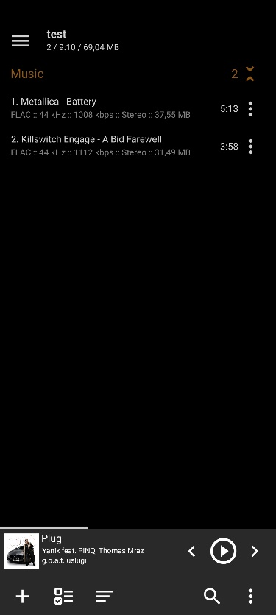 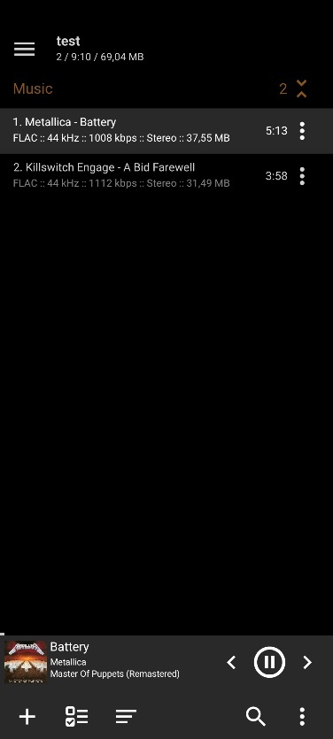 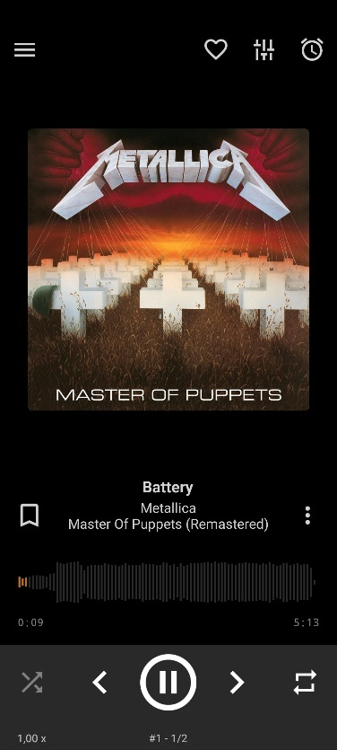

1. Открыть экран текущего плейлиста
2. Выбрать нужный трек нажатием

2. Воспроизведение аудиофайла удаленного из памяти

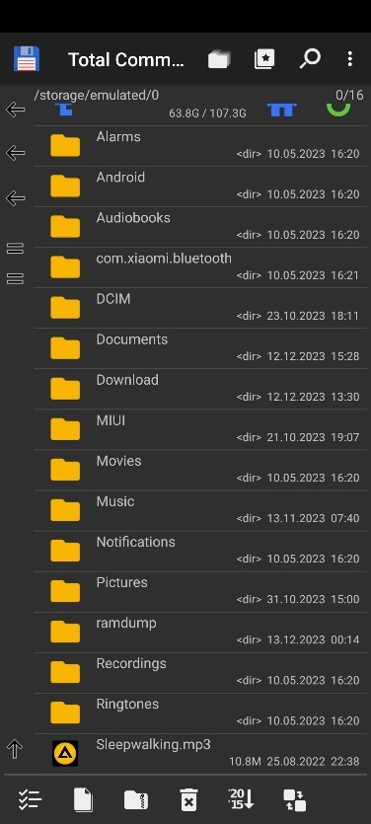 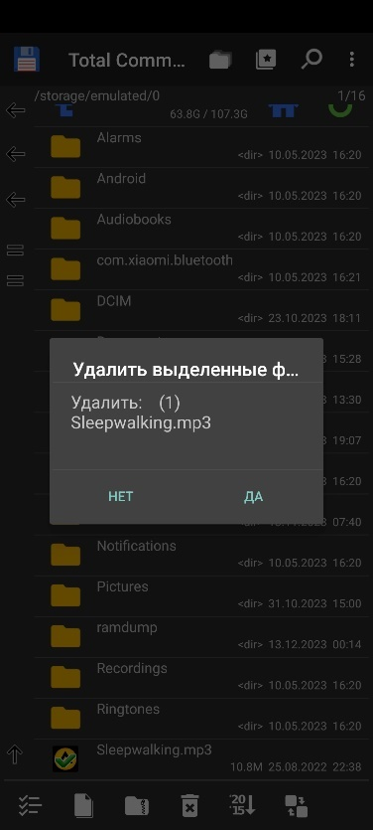 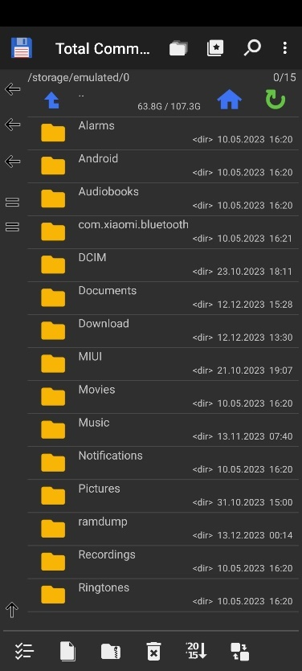 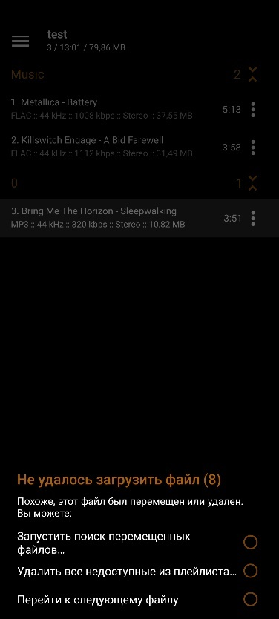

1. Удалить файл из памяти при помощи файлового менеджера
2. Запустить трек для воспроизведения на экране текущего плейлиста

3. Удаление аудиофайла из плейлиста

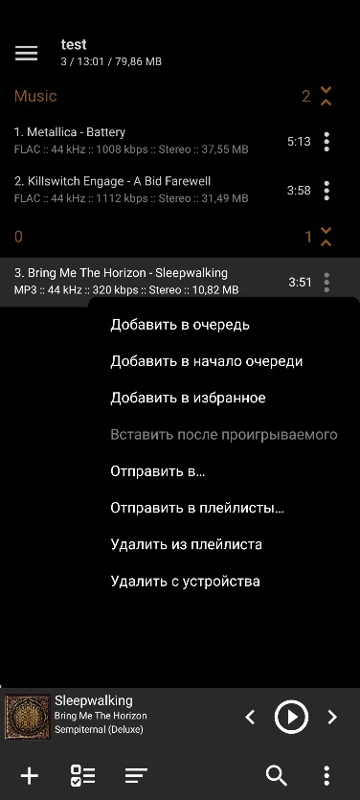 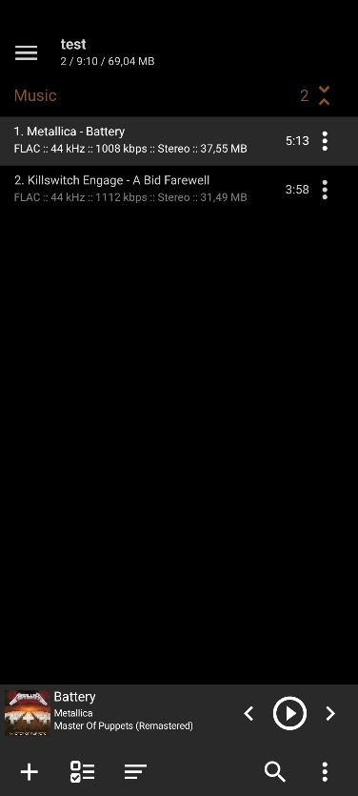

1. На экране текущего плейлиста нажать  на треке, который нужно удалить
2. Выбрать удалить из плейлиста

4. Удаление аудиофайла из памяти

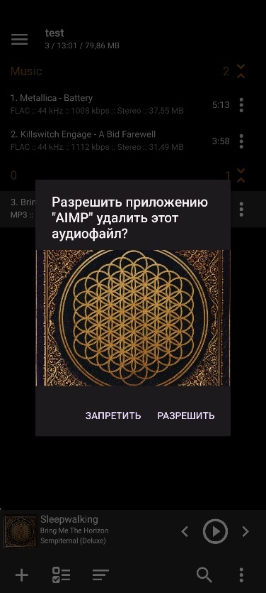

1. На экране текущего плейлиста нажать  на треке, который нужно удалить
2. Выбрать удалить с устройства
3. Разрешить удалить файл

5. Воспроизведение потоковой трансляции

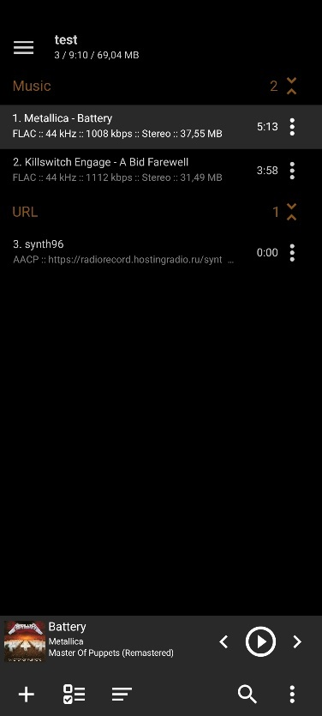 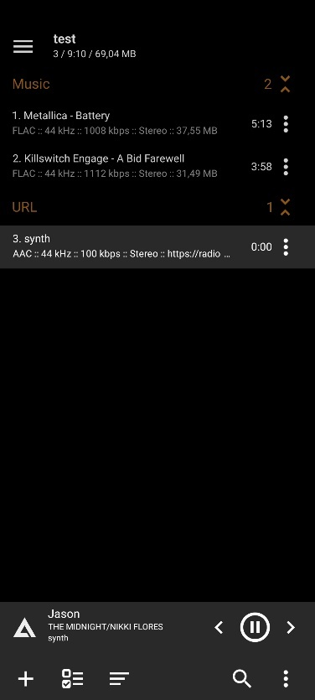 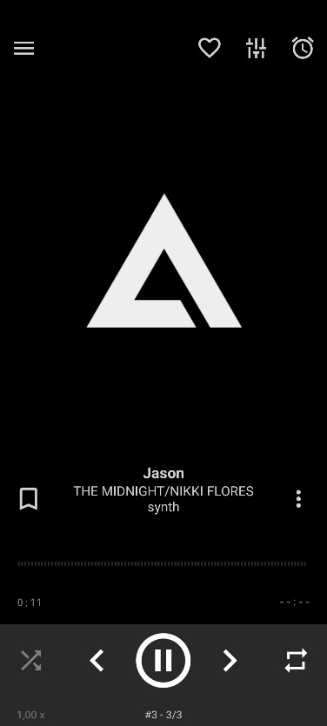

1. Выбрать потоковую трансляцию в плейлисте
2. Дождаться прогрузки

6. Воспроизведение несуществующей потоковой трансляции

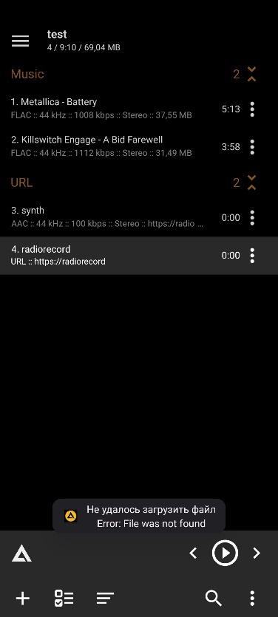

1. Выбрать несуществующую потоковую трансляцию на экране текущего плейлиста

7. Перемотка трека с помощью графического интерфейса

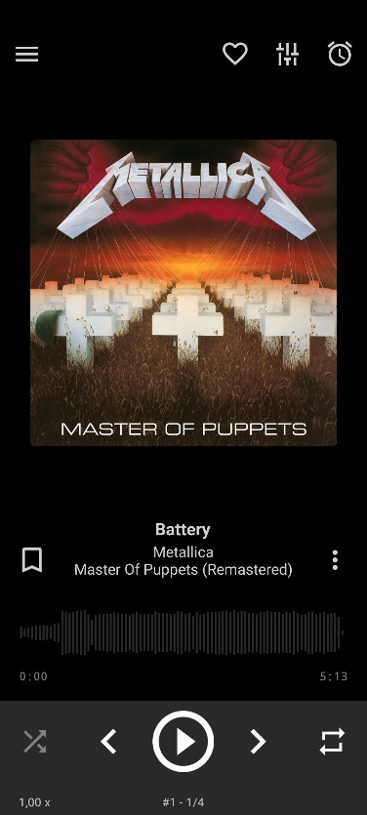 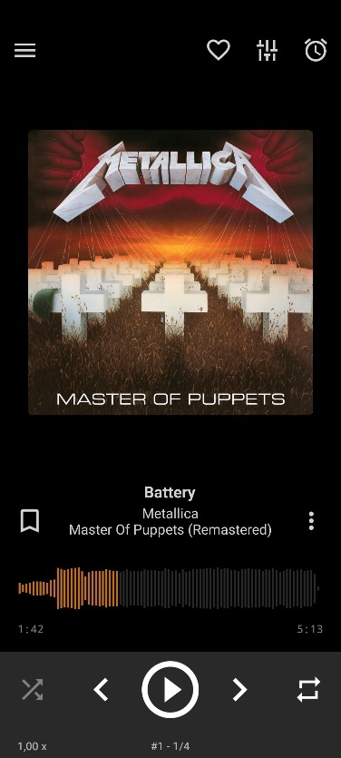

1. На главном экране нажать на графический интерфейс в каком-нибудь месте

8. Перемотка трека с помощью кнопок навигации

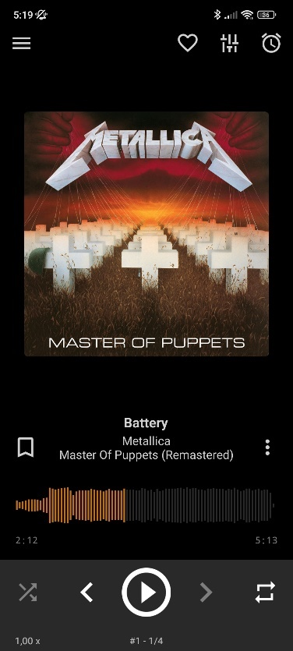

1. На главном экране нажать и удерживать кнопку навигации

9. Остановка воспроизведения аудиофайла

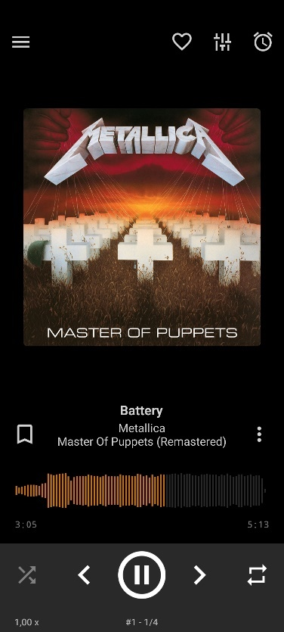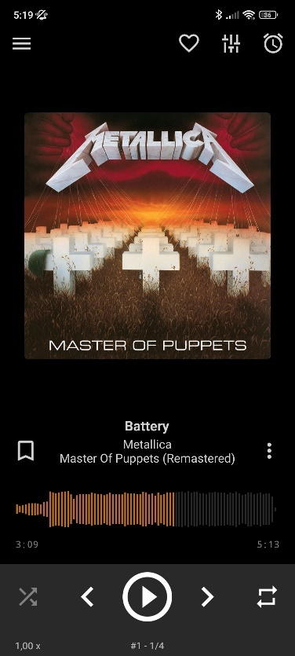

1. На главном экране во время воспроизведения нажать на кнопку 

10. Продолжение воспроизведения аудиофайла

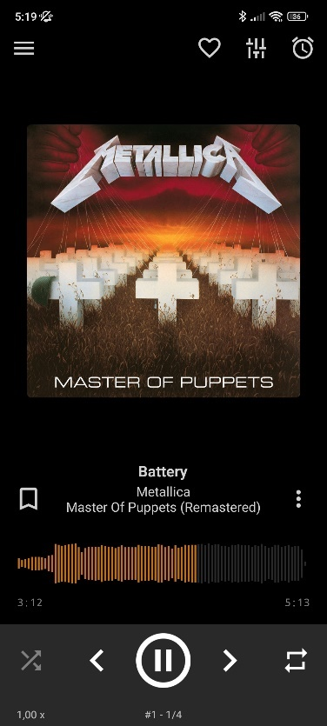

11. Случайное воспроизведение плейлиста

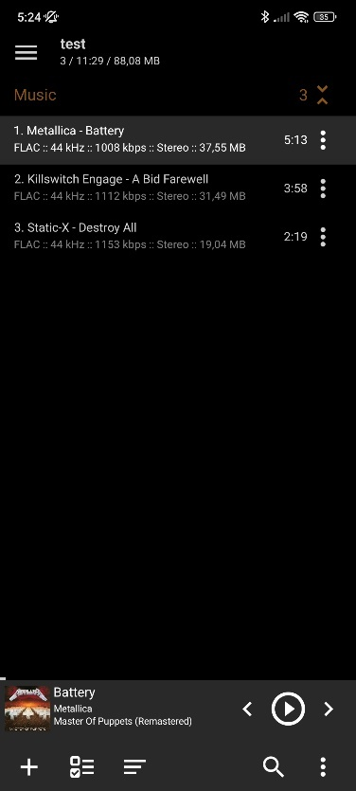 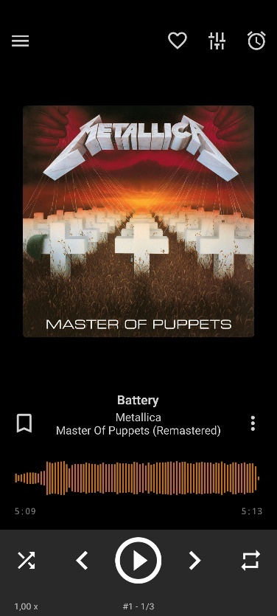 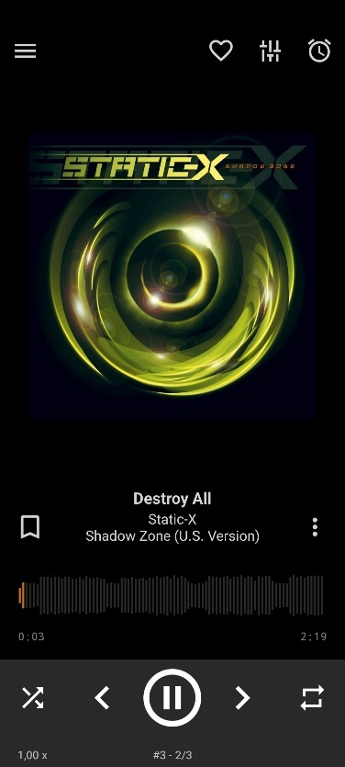

1. В текущем плейлисте должно быть хотя бы 3 трека
2. На главном экране нажать кнопку 
3. Дождаться окончания текущего трека

12. Повторение текущего трека

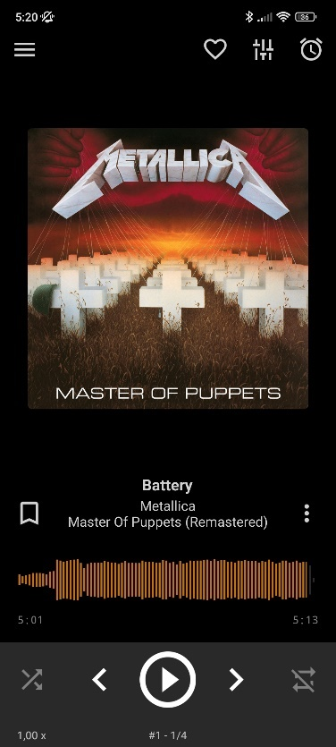 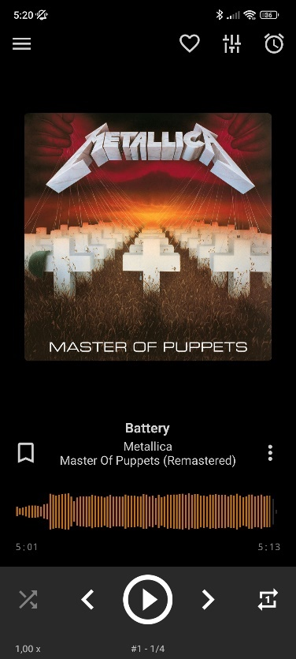 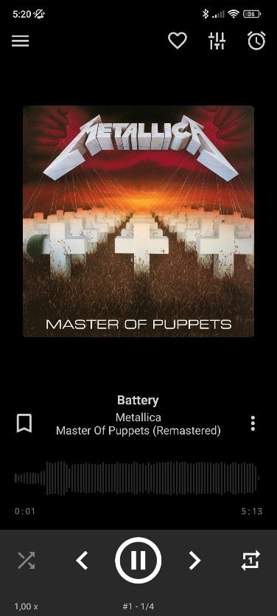

1. На главном экране нажать на кнопку  несколько раз пока она не заменится на 
2. Дождаться окончания текущего трека

13. Повторение текущего плейлиста

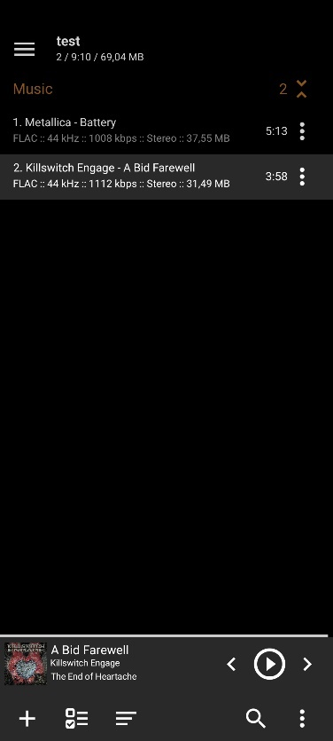 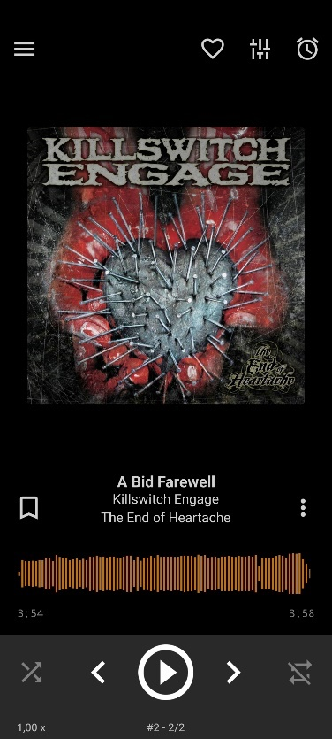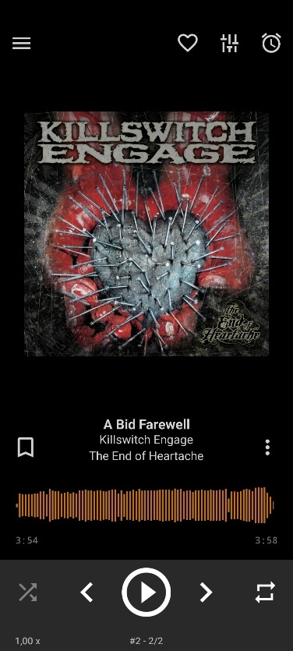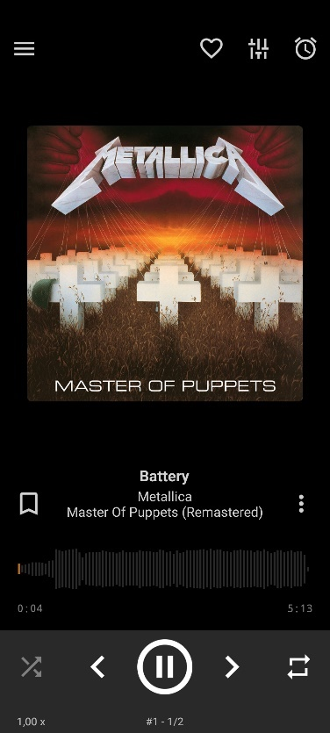

1. На главном экране нажать на кнопку  несколько раз пока она не заменится на 
2. Дождаться окончания текущего плейлиста

14. Добавление закладки

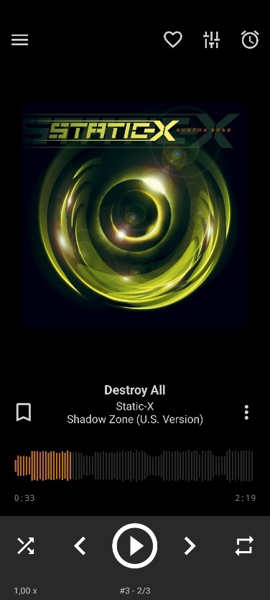 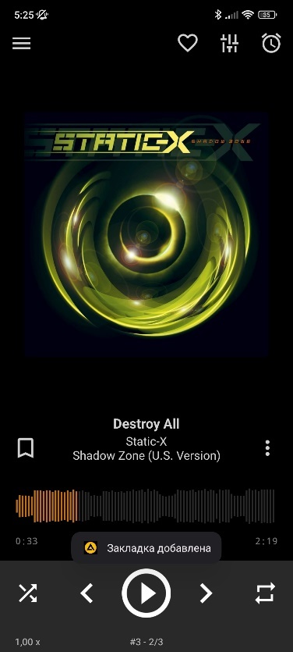 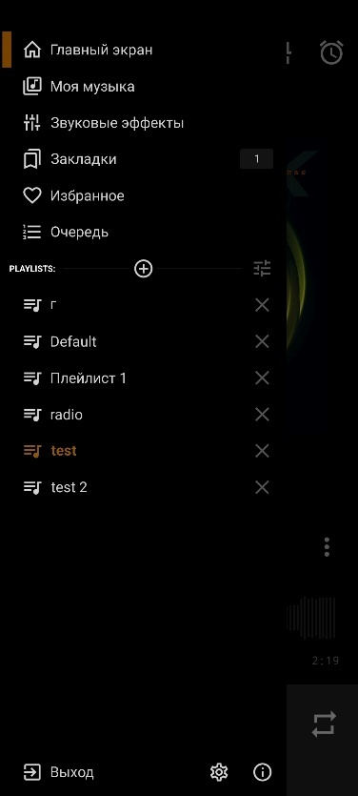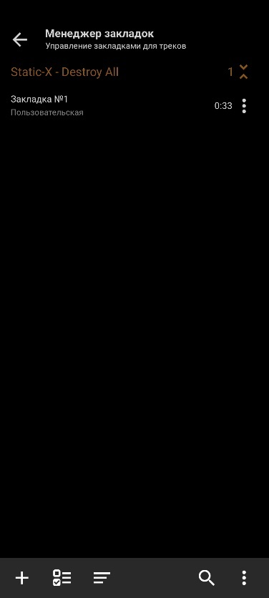

1. На главном экране нажать на кнопку 
2. Открыть менеджер закладок, чтобы проверить добавилась ли закладка

15. Добавление трека в избранное

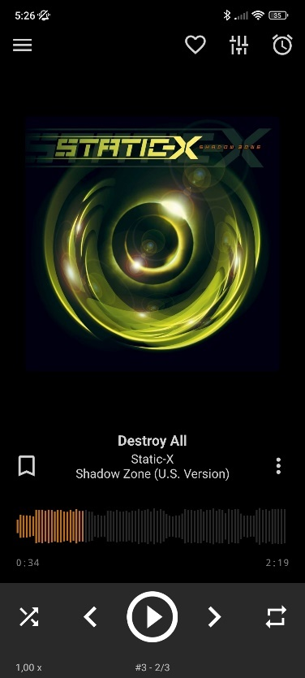 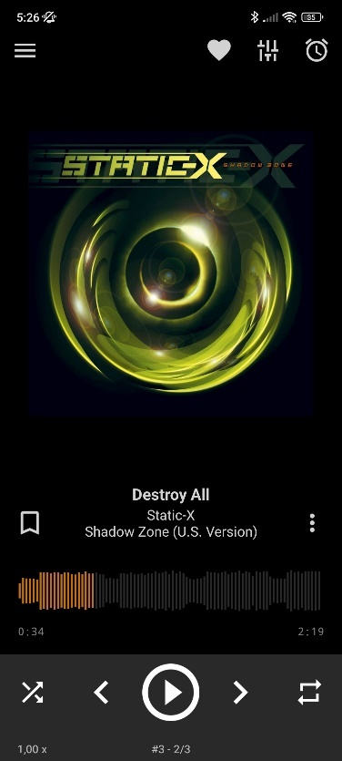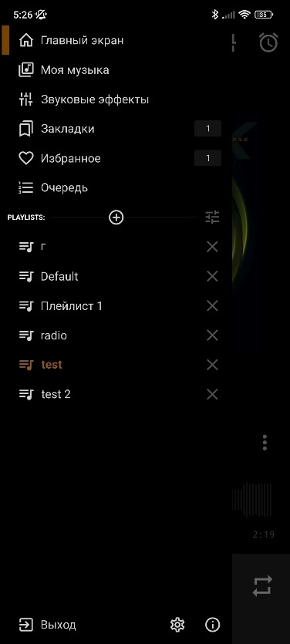 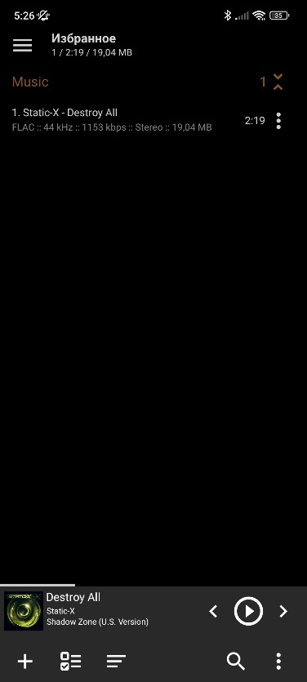

1. На главном экране нажать на кнопку 
2. Открыть плейлист Избранное, чтобы проверить добавился ли трек

16. Работа эквалайзера

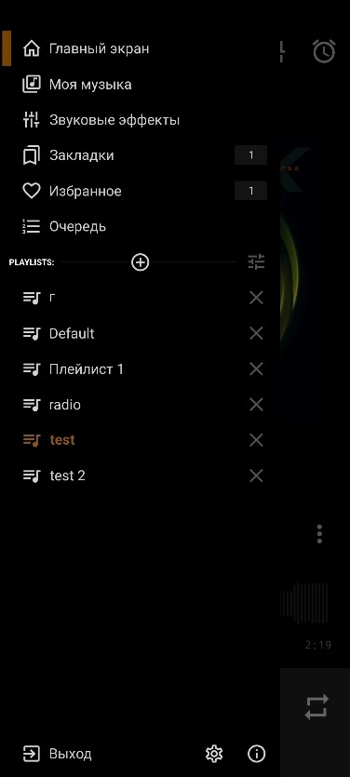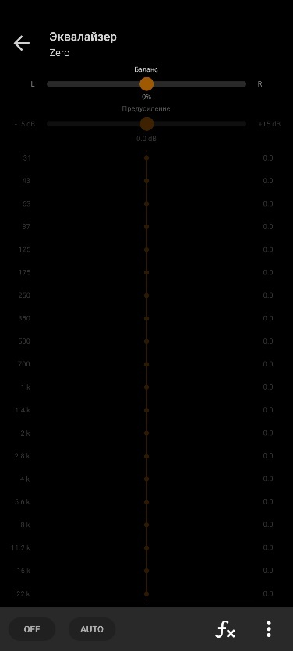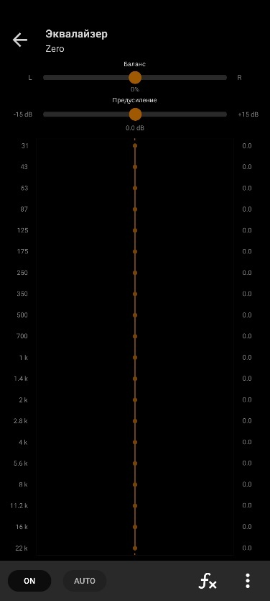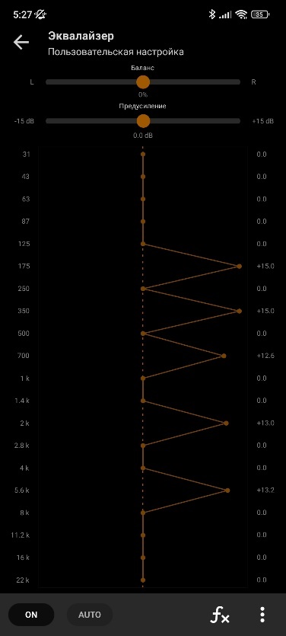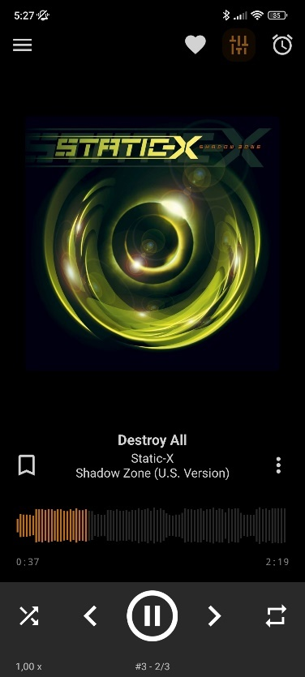

1. Открыть экран эквалайзера
2. Включить эквалайзер
3. Изменить текущие настройки эквалайзера
4. Прослушать трек и зафиксировать изменения

17. Работа режима авто у эквалайзера

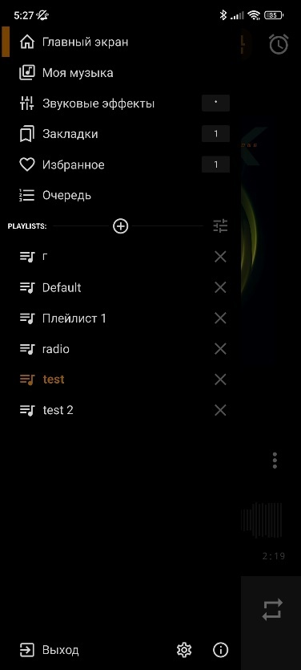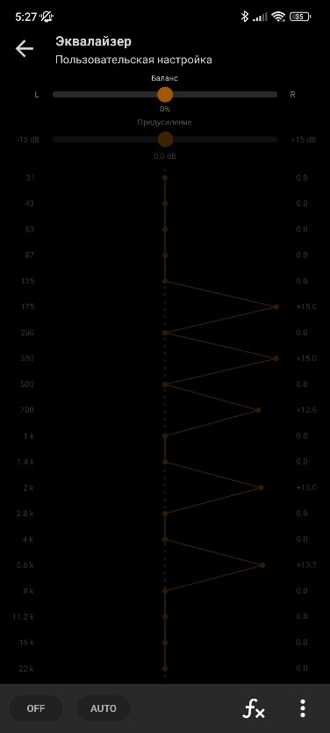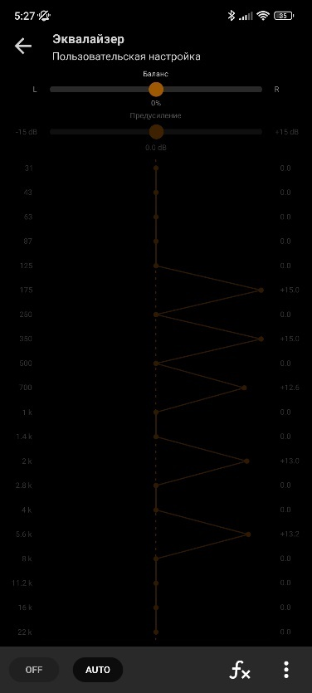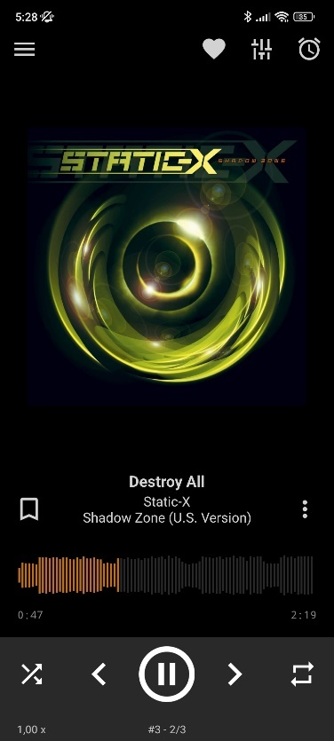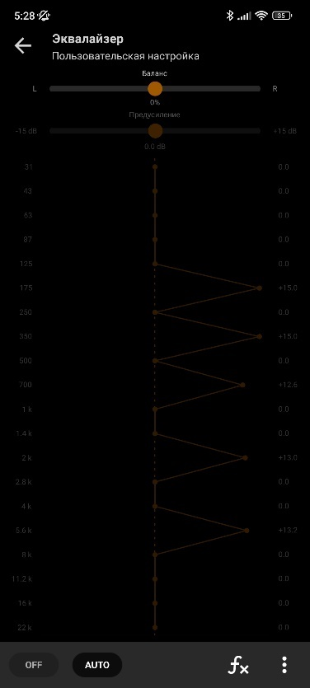

1. Открыть экран эквалайзера
2. Включить режим авто у эквалайзера
3. Прослушать трек и зафиксировать изменения
4. Проверить изменился ли профиль эквалайзера

18. Создание плейлиста из меню приложения

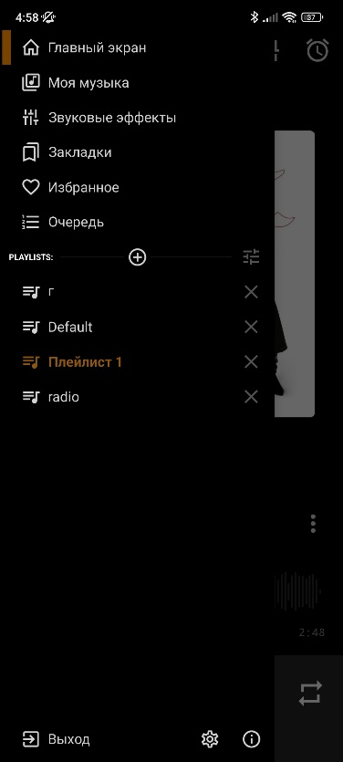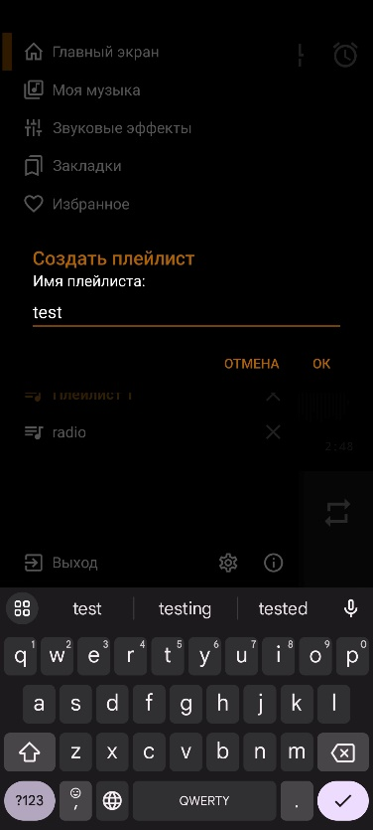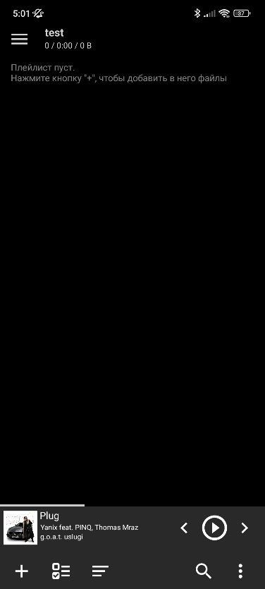

1. В меню приложения нажать 
2. Ввести название плейлиста

19. Создание плейлиста из менеджера плейлистов

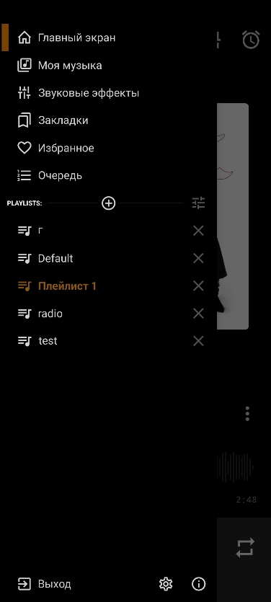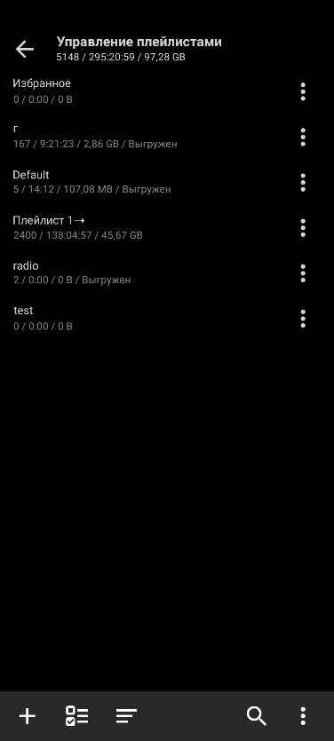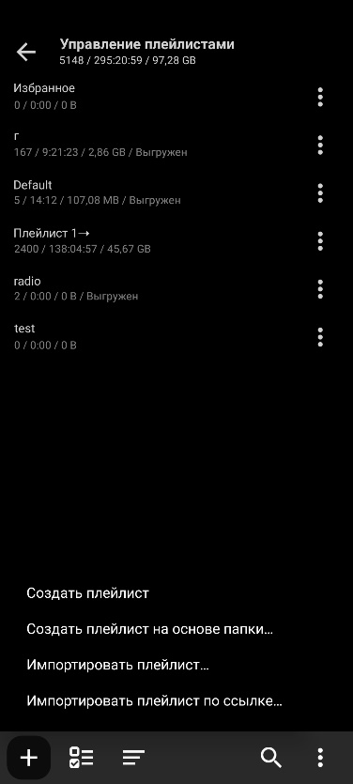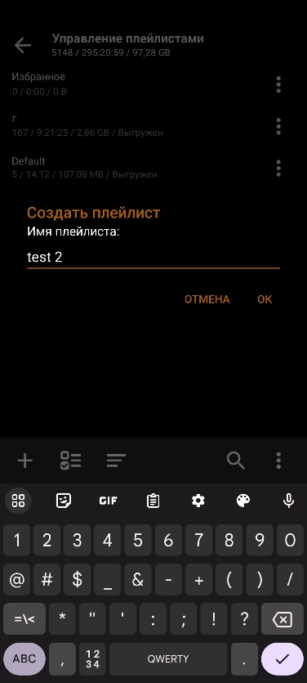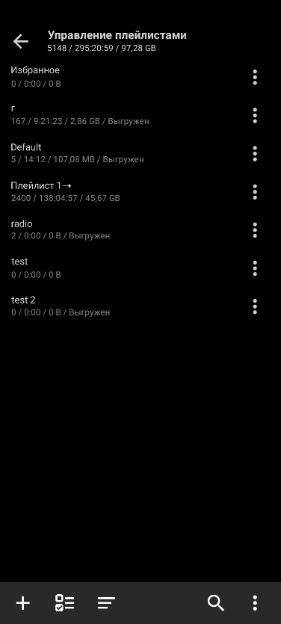

1. В меню приложения нажать 
2. В управлении плейлистами нажать 
3. Выбрать «Создать плейлист»
4. Ввести название плейлиста

20. Изменение темы приложения

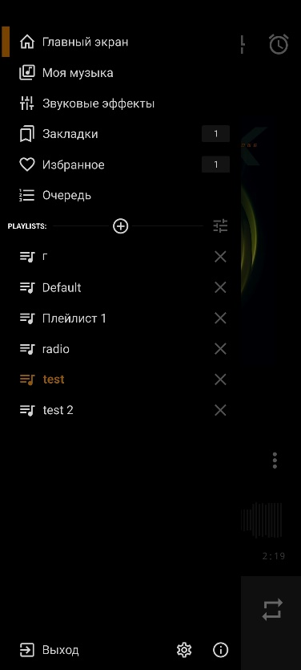 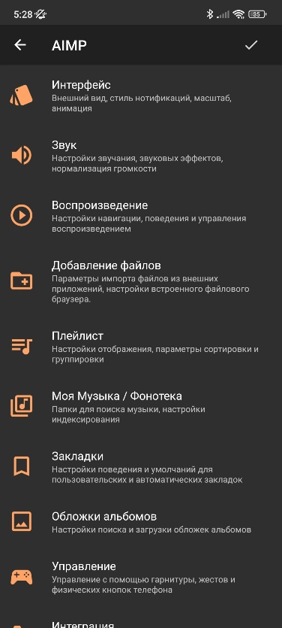 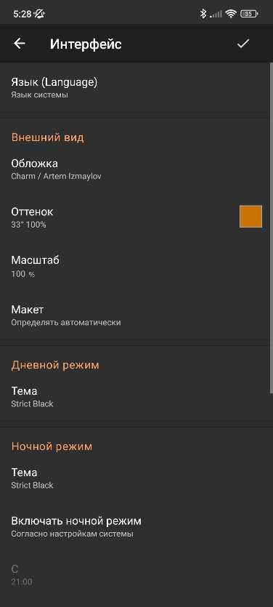

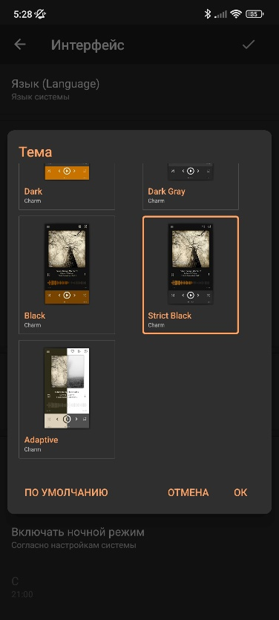 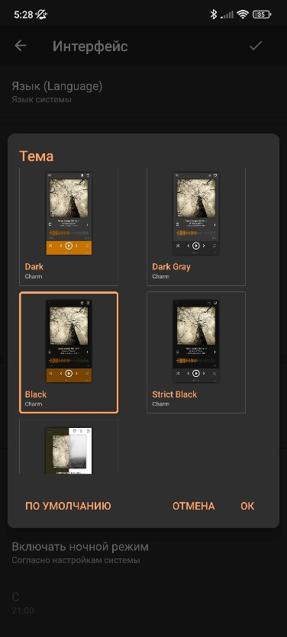 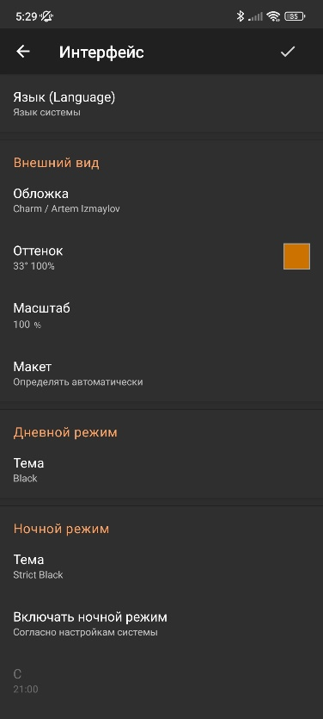

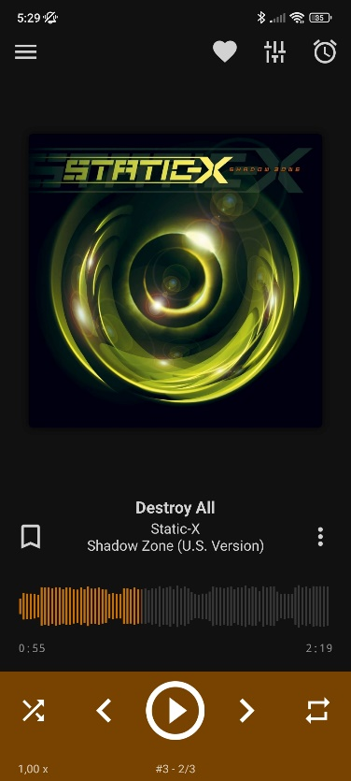

1. Зайти в настройки через меню приложения
2. Зайти в интерфейс
3. Нажать на Тема
4. Выбрать тему Black и нажать ОК
5. Нажать  в верхнем правом углу
6. Проверить изменения на главном экране

21. Добавление трека в плейлист из памяти устройства

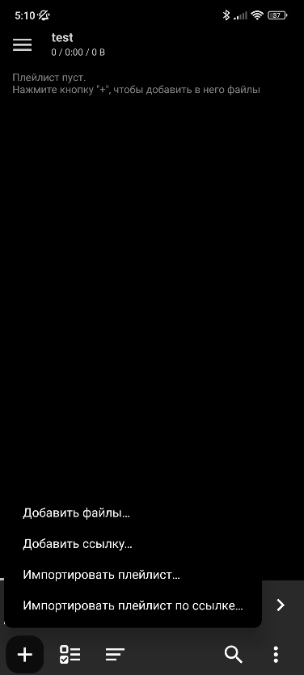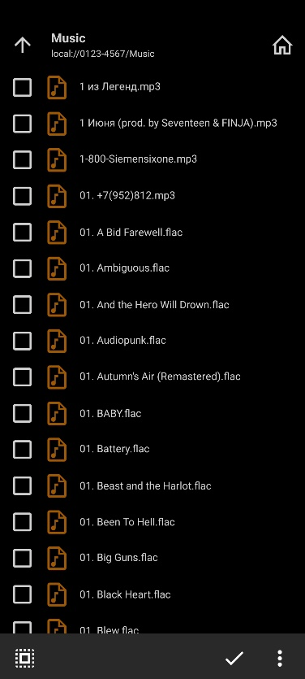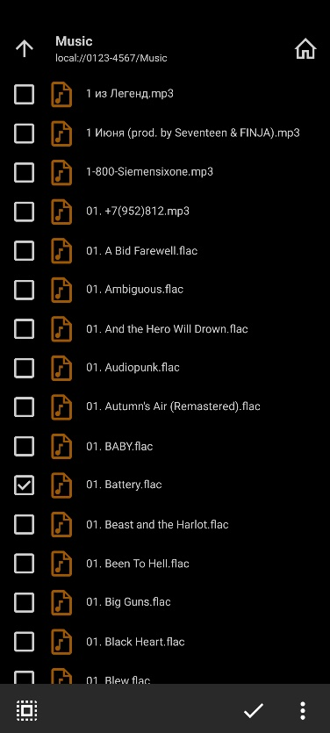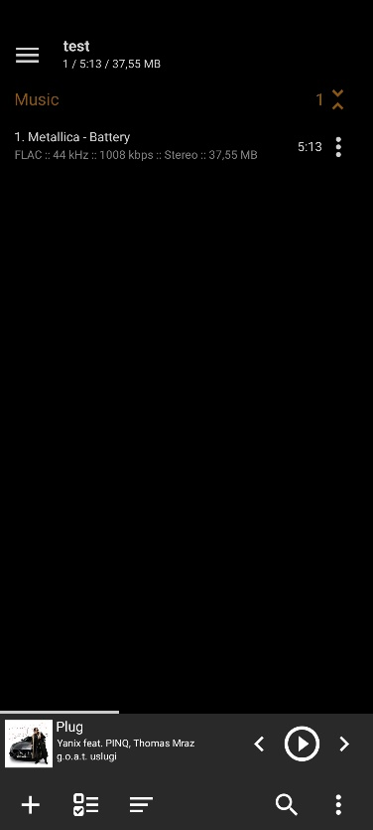

1. В плейлисте нажать 
2. Выбрать «Добавить файлы»
3. В файловой системе отметить галочкой нужный файл
4. Нажать 

22. Добавление трека в плейлист из другого плейлиста

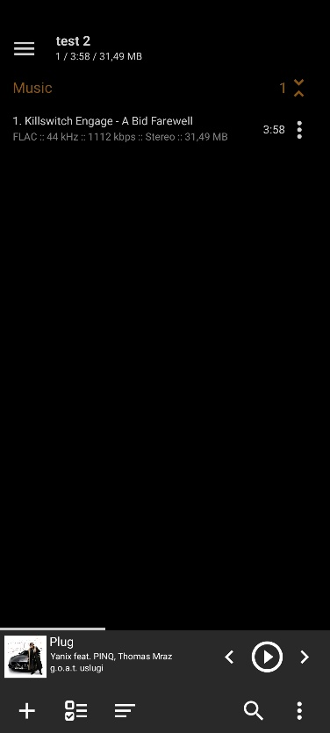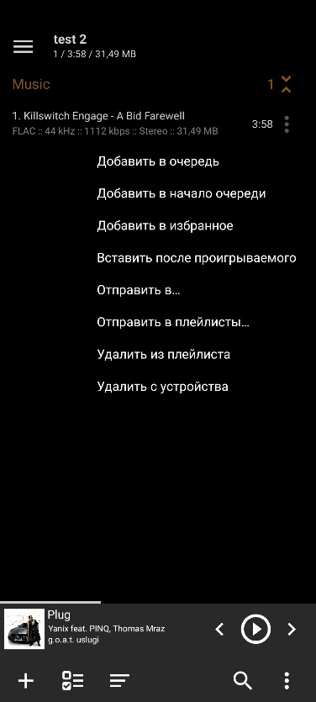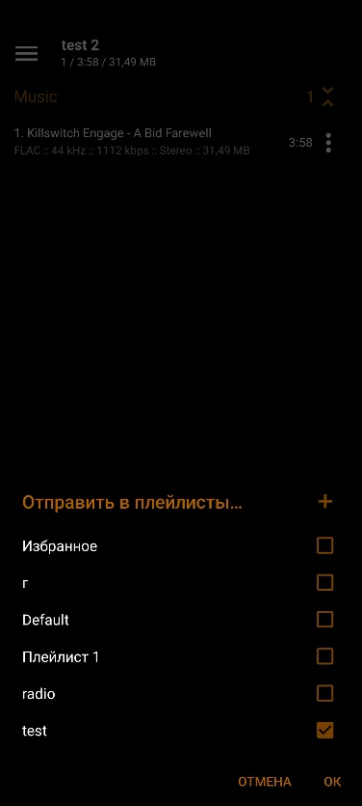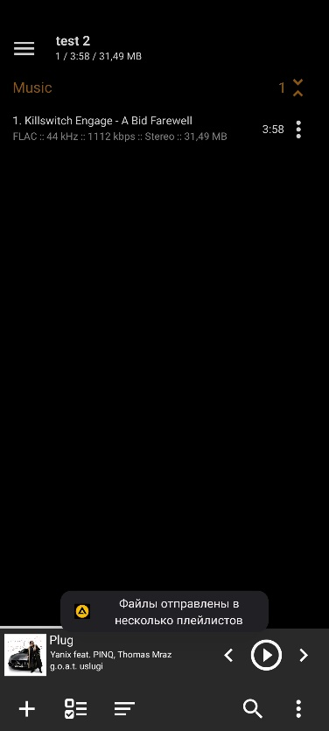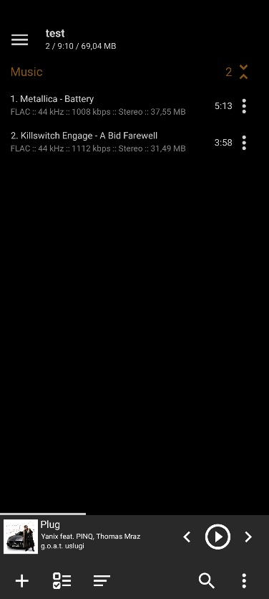

1. В нетестируемом плейлисте нажать на  на треке

2. Выбрать «Отправить в плейлисты»

3. Выбрать нужный плейлист и нажать ОК

23. Добавление потоковой трансляции

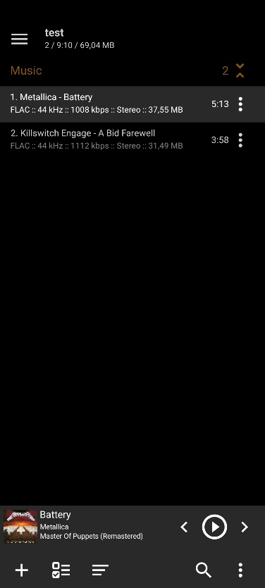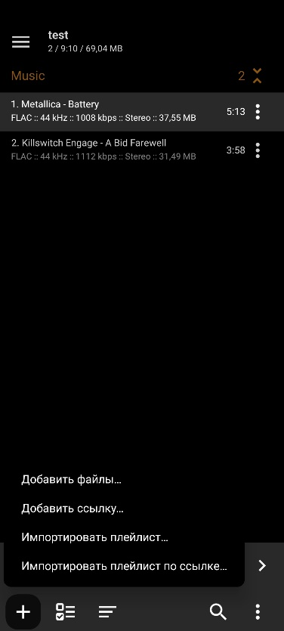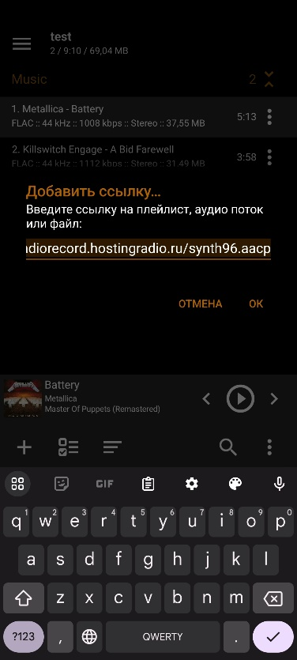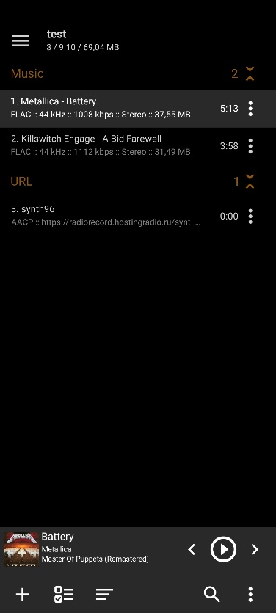

1. На экране плейлиста нажать 
2. Выбрать «Добавить ссылку»
3. Ввести ссылку и нажать ОК

24. Переключить на следующий трек

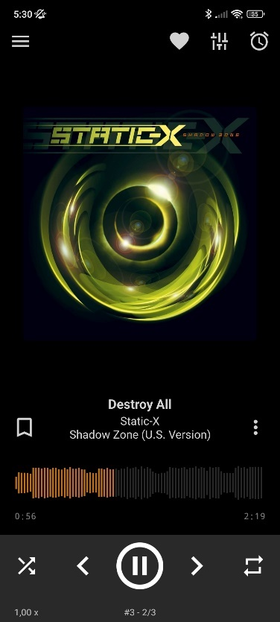 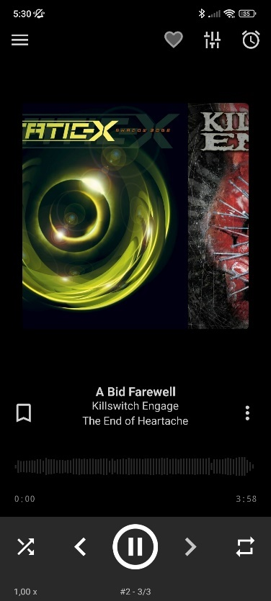 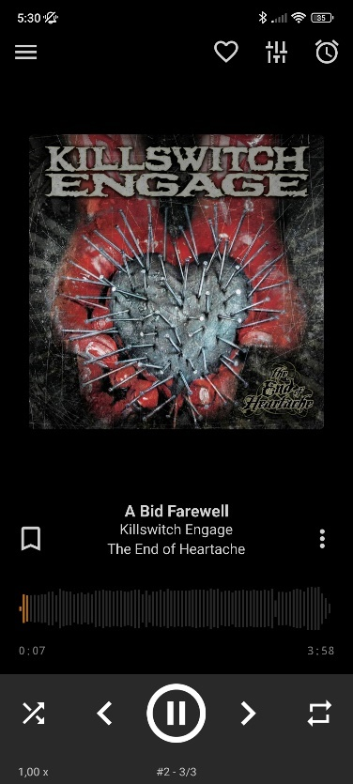

1. На главном экране нажать кнопку 

25. Переключить на предыдущий трек

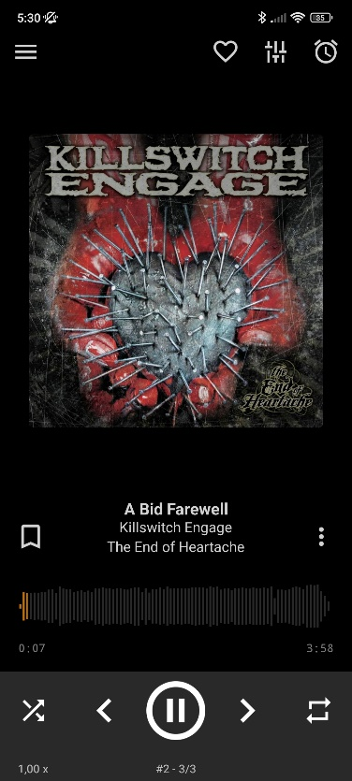 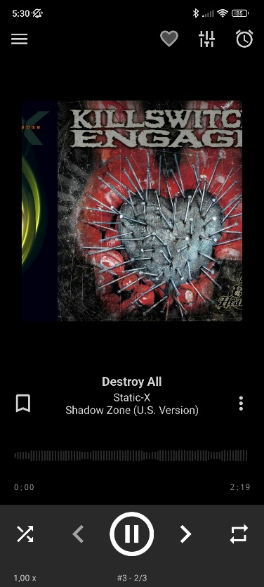 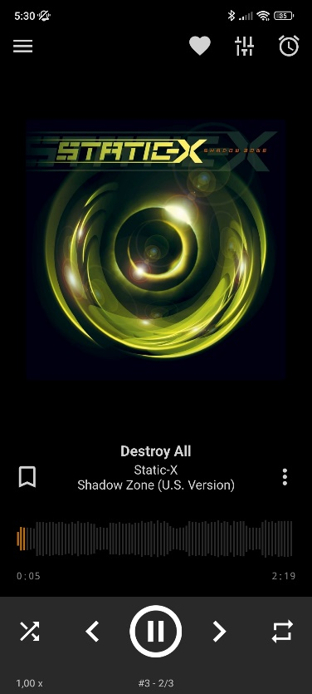

1. На главном экране нажать кнопку 

26. Добавление трека в очередь

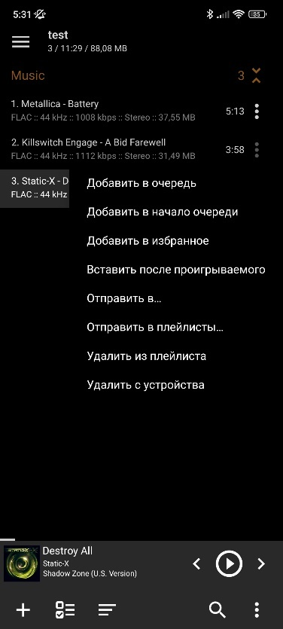 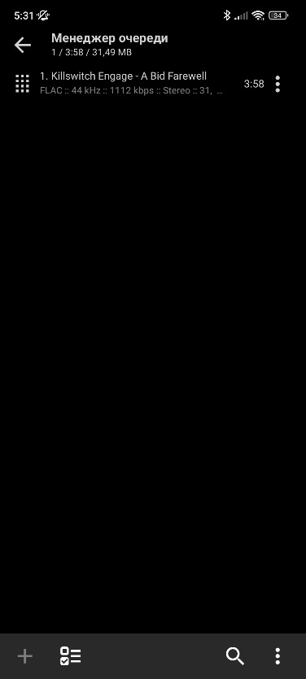 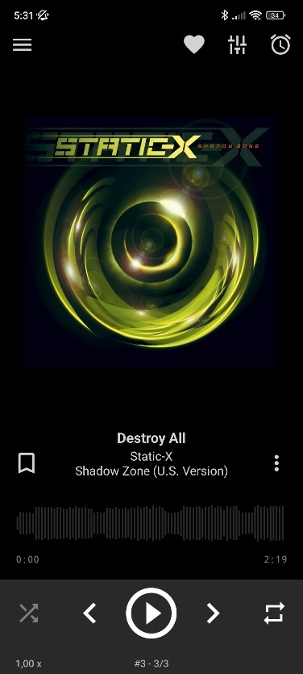 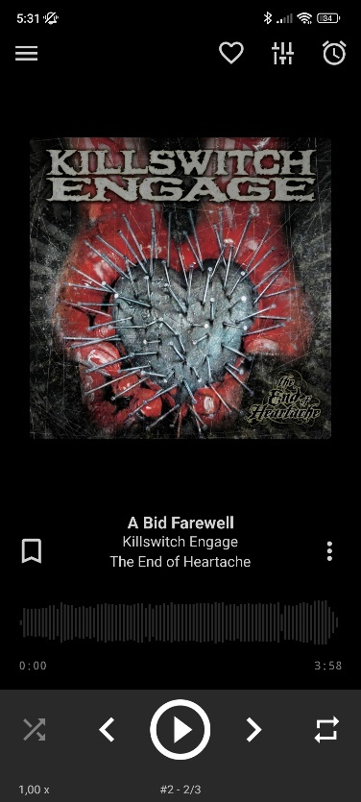

1. На экране текущего плейлиста выбрать трек, который будет проигрываться не следующим
2. Нажать  и выбрать в списке «Добавить в очередь»
3. Открыть менеджер очереди, чтобы удостовериться в добавлении
4. На главном экране переключить на следующий трек

27. Изменение скорости воспроизведения

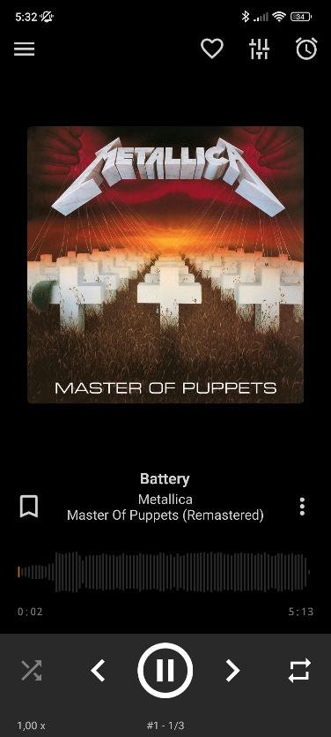 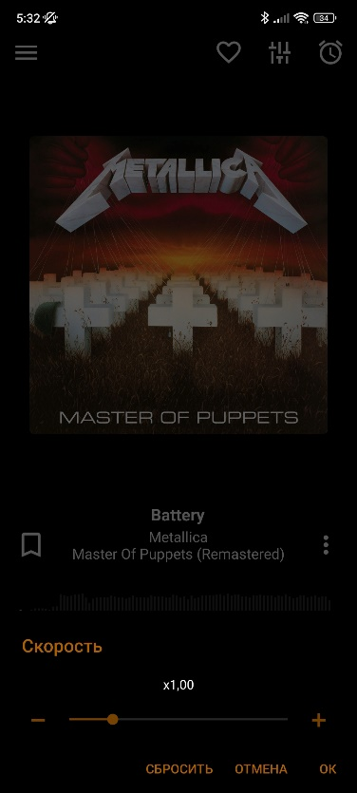 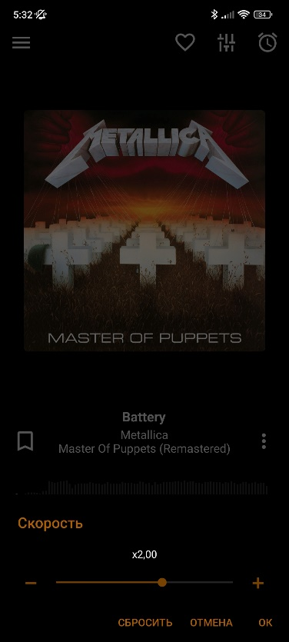 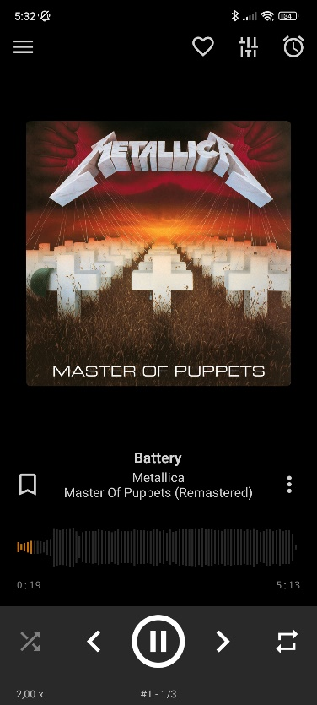

1. На главном экране нажать на 
2. В появившемся окне выставить скорость х2.00 и нажать ОК

28. Установка таймера остановки воспроизведения

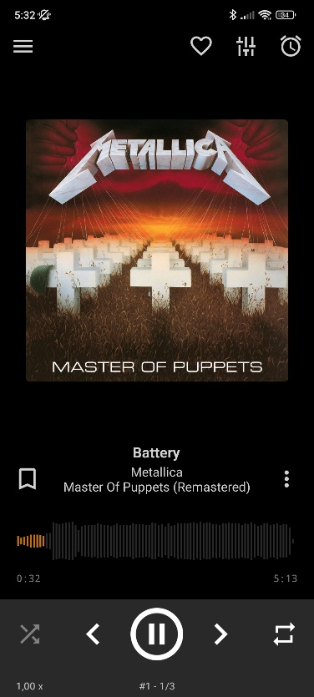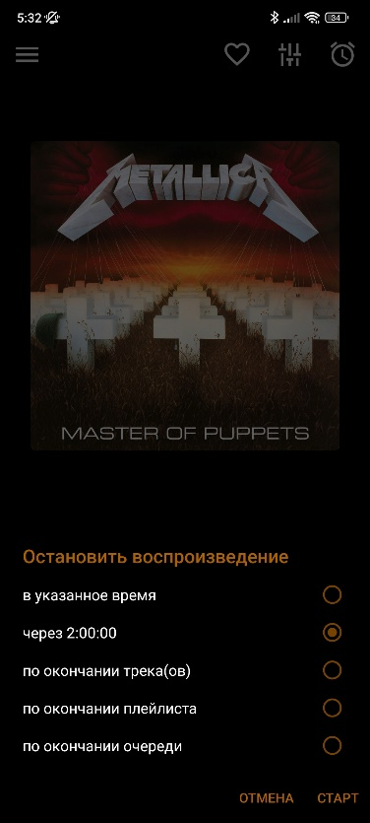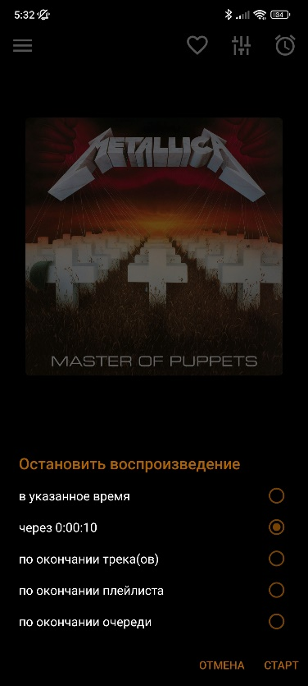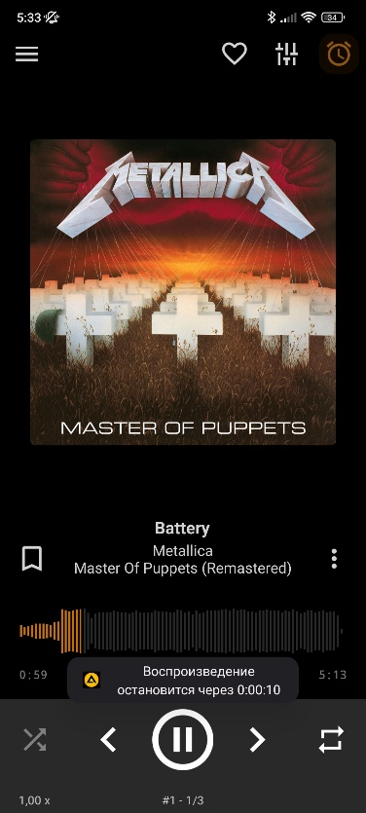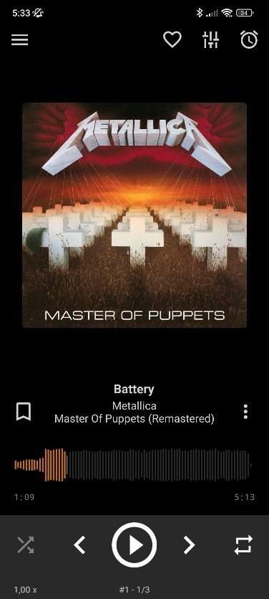

1. На главном экране во время воспроизведения трека нажать 
2. Выбрать через … (может быть любое время)
3. Выставить таймер на 10 секунд
4. Выбрать через 0:00:10

29. Установка мелодией звонка

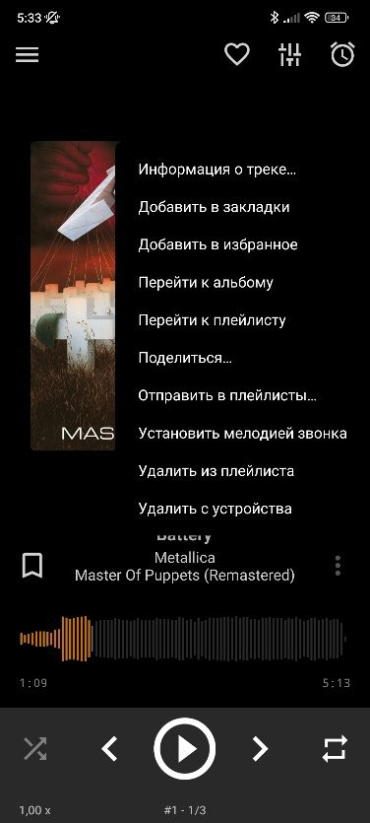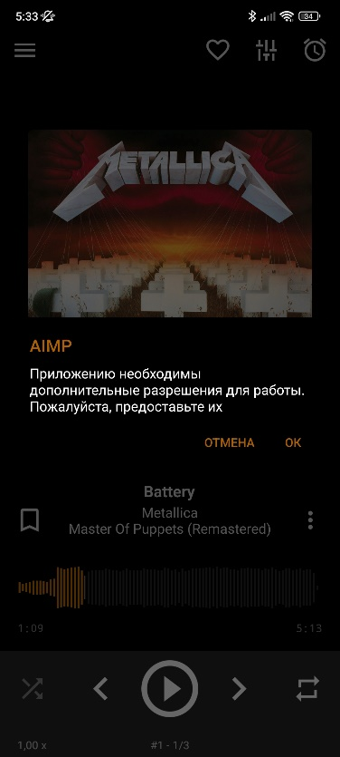

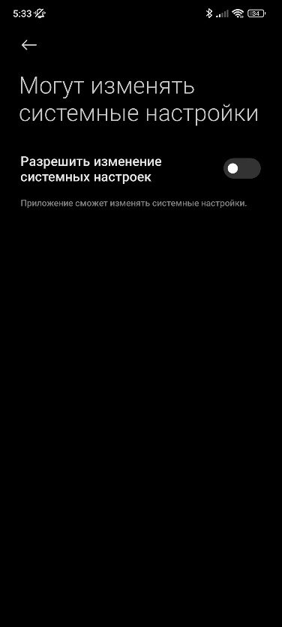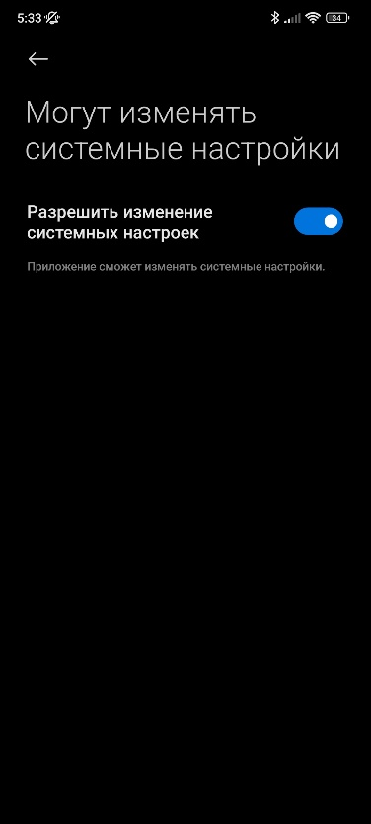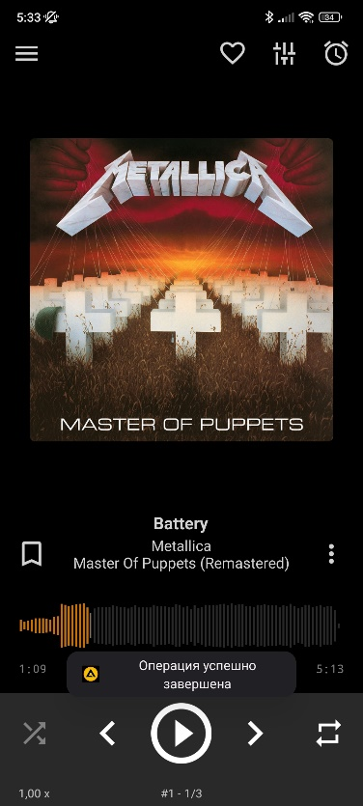

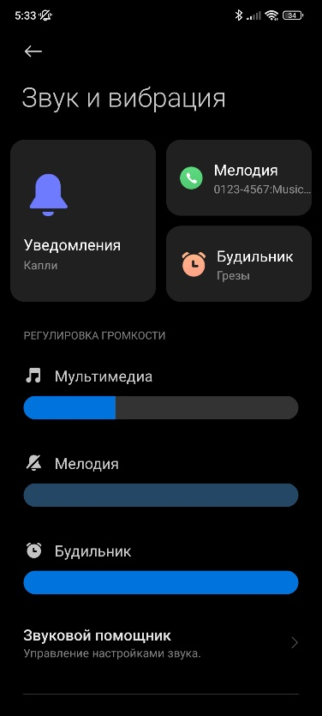

1. На главном экране нажать 
2. Выбрать «Установить мелодией звонка»
3. Если необходимо дать разрешение

30. Изменение оттенка

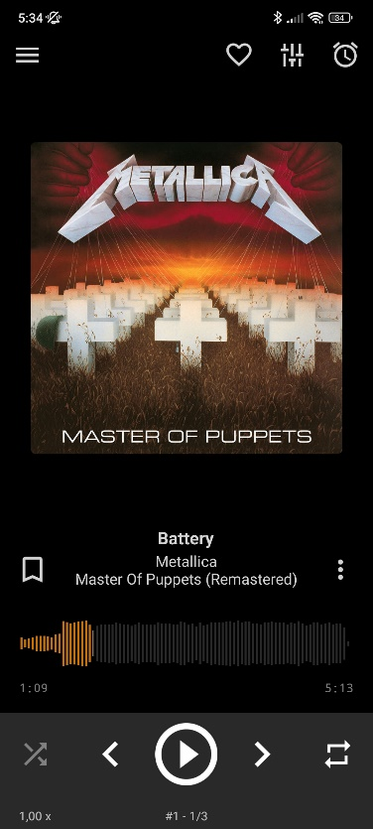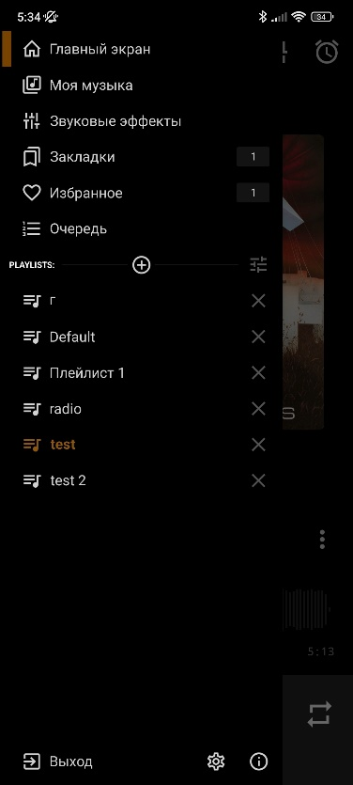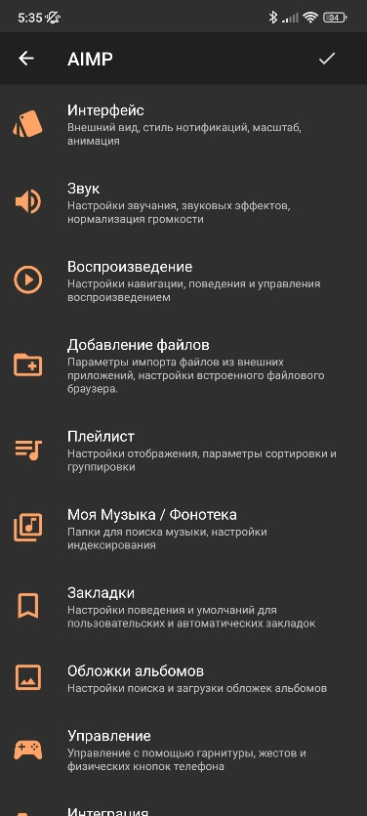

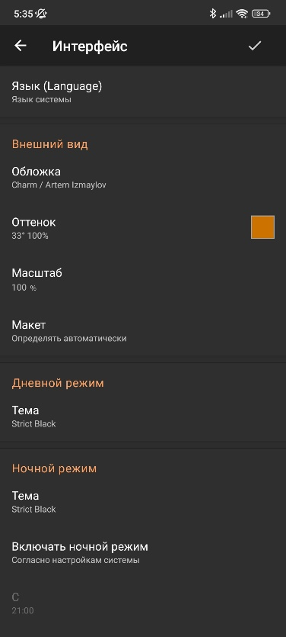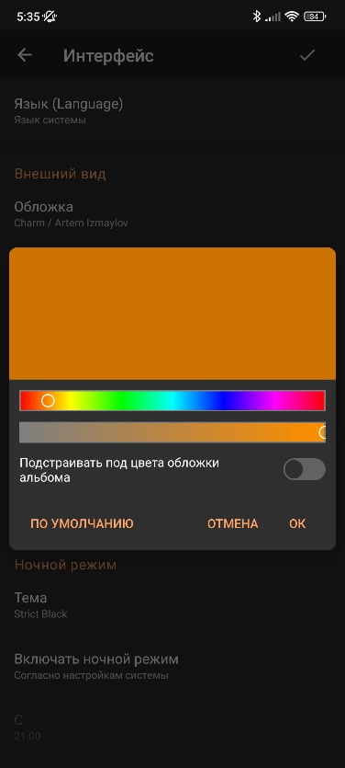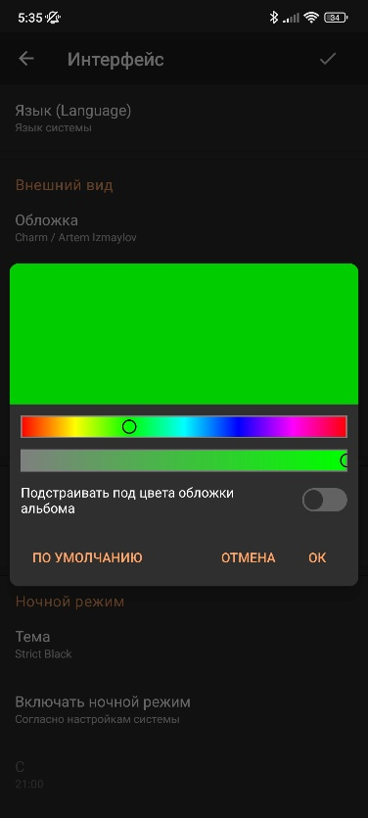

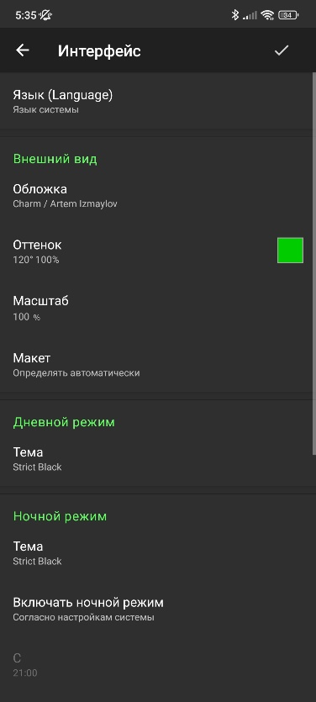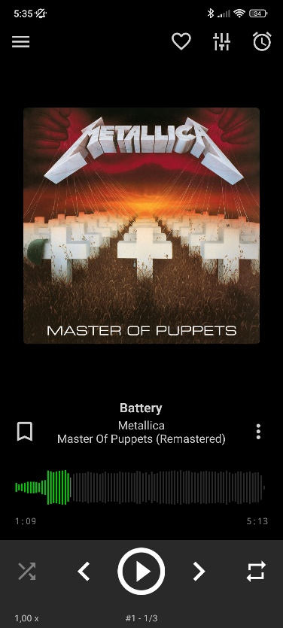

1. Зайти в настройки через меню приложения
2. Зайти в Интерфейс
3. Нажать «Оттенок»
4. Выставить оттенок
5. Нажать  в правом верхнем углу экрана